Neve EN · accumulo presso salto
ANTHEA · Azioni
EN 1991-1-3:2003 + AC:2009
Neve ordinaria: carichi verticali per area in proiezione orizzontale.
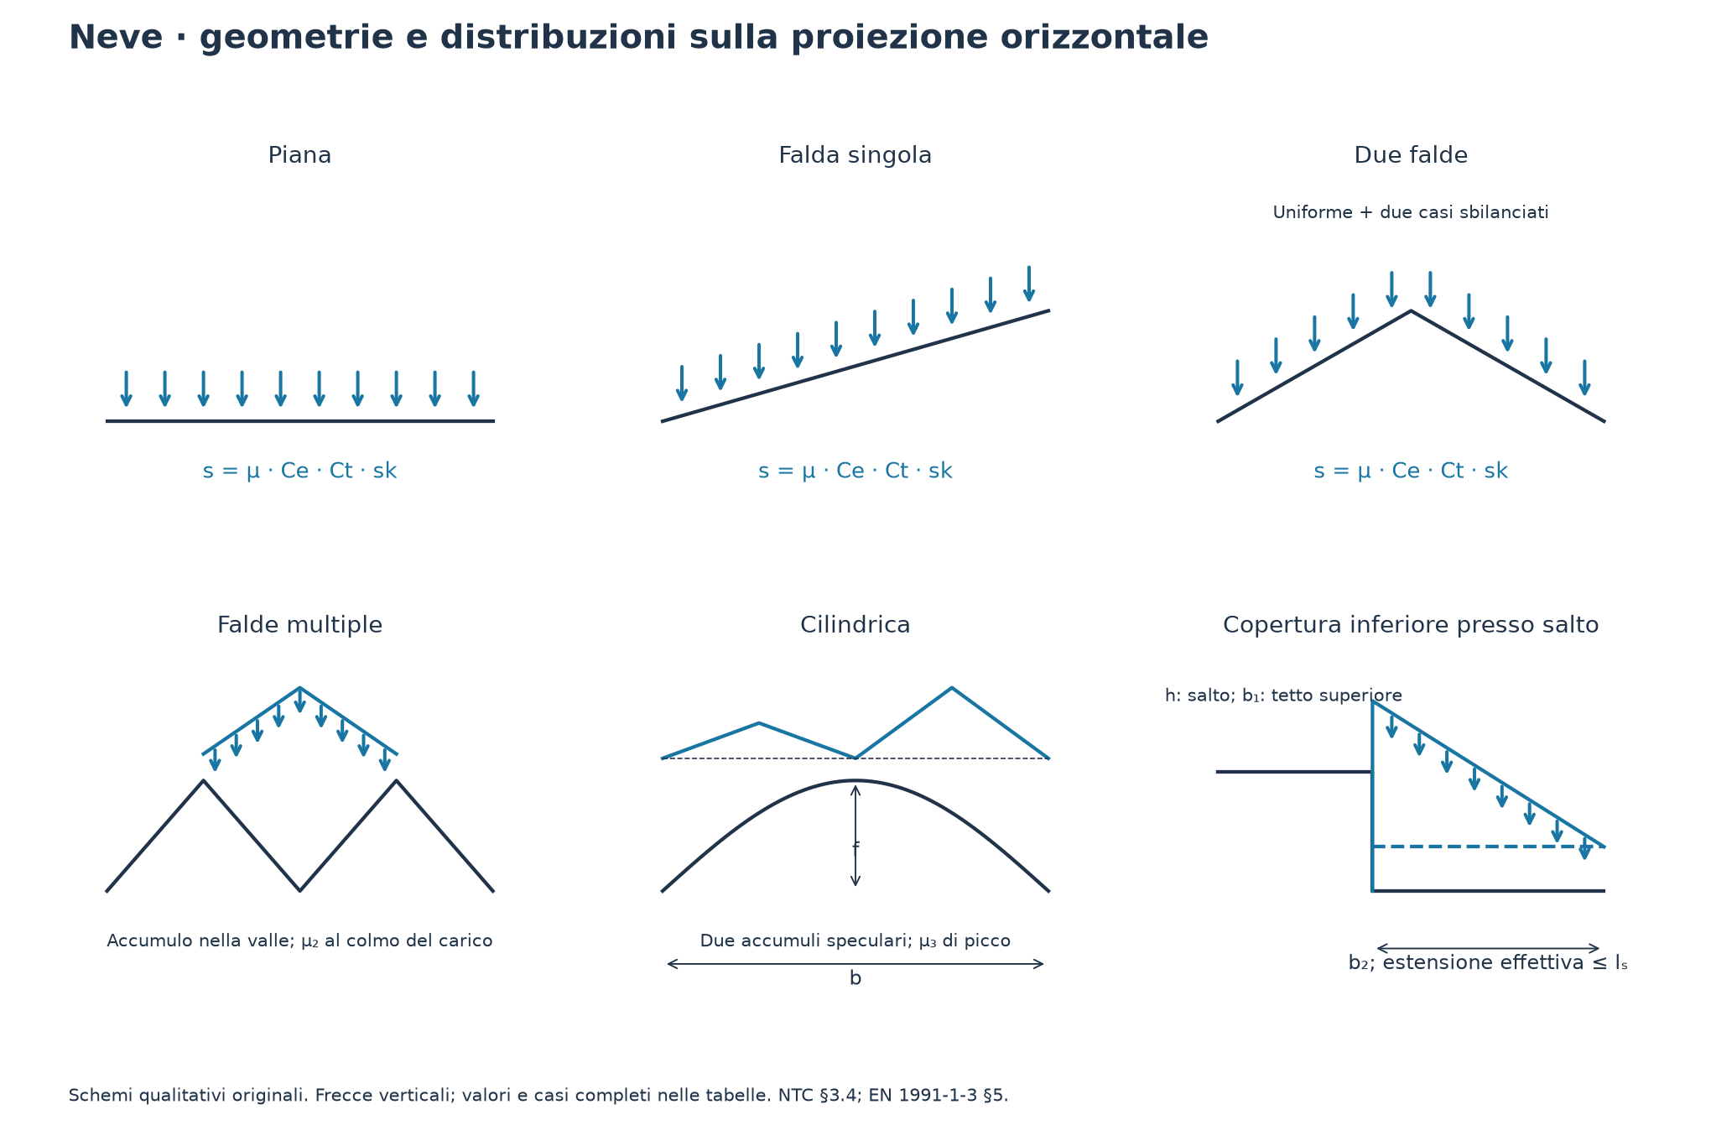
Dati di ingresso
Parametro | Valore / unità
Normativa | Eurocodice 1 · prima generazione
Paese, appendice nazionale e fonte dei parametri | Esempio didattico: valori raccomandati EN di prima generazione, clima assegnato; nessuna appendice nazionale selezionata.
Quota sul mare | 200 m
Assegna il carico al suolo | Sì
Neve al suolo sk | 1 kN/m²
Esposizione della copertura | Normale
Coefficiente termico Ct | 1
Motivazione dello studio per Ct
Geometria della copertura | Copertura inferiore presso salto
Inclinazione falda sinistra/superiore | 0 °
Fermaneve / scivolamento impedito | No
Larghezza copertura b / inferiore b2 | 3 m
Larghezza copertura superiore b1 | 9 m
Dislivello h | 3 m
Coefficiente di scivolamento μs | 0
Peso specifico neve γ | 2 kN/m³

Parametri e formule
Grandezza / descrizione | Valore / unità | Formula / riferimento
sk · Carico caratteristico al suolo | 1 kN/m² | valore assegnato · EN 1991-1-3:2003 + AC:2009 §§4–5
Ce · Coefficiente di esposizione | 1 – | categoria topografica · EN tab. 5.1
Ct · Coefficiente termico | 1 – | · EN 1991-1-3:2003 + AC:2009 §§4–5
ls · Lunghezza teorica accumulo | 6 m | min(15; max(5; 2h)) · EN §5.3.6
μw · Accumulo da vento | 2 – | min((b1+b2)/(2h); γh/sk), limiti 0,8…4 · EN §5.3.6

Copertura inferiore · non accumulata

Grandezza / descrizione | Valore / unità | Formula / riferimento
μ · copertura · uniforme | 0,8 – | coefficiente di forma · EN 1991-1-3:2003 + AC:2009 §§4–5
s · copertura · Carico verticale · uniforme | 0,8 kN/m² | μ · Ce · Ct · sk · EN 1991-1-3:2003 + AC:2009 §§4–5

Copertura inferiore · accumulo
Distribuzione lineare dal picco presso il salto fino a μ=0,8 a distanza ls, poi uniforme; troncamento al bordo se b2<ls.
Grandezza / descrizione | Valore / unità | Formula / riferimento
μ · salto x=0 · uniforme | 2 – | coefficiente di forma · EN 1991-1-3:2003 + AC:2009 §§4–5
s · salto x=0 · Carico verticale · uniforme | 2 kN/m² | μ · Ce · Ct · sk · EN 1991-1-3:2003 + AC:2009 §§4–5
μ · bordo x=b2 · uniforme | 1,4 – | coefficiente di forma · EN 1991-1-3:2003 + AC:2009 §§4–5
s · bordo x=b2 · Carico verticale · uniforme | 1,4 kN/m² | μ · Ce · Ct · sk · EN 1991-1-3:2003 + AC:2009 §§4–5

Ipotesi e campo di applicazione
Valori caratteristici; coefficienti parziali e combinazioni con altre azioni da applicare nel modello strutturale.
Eurocodice di prima generazione, valori raccomandati salvo parametri assegnati. Fonte dei parametri nazionali/progettuali: Esempio didattico: valori raccomandati EN di prima generazione, clima assegnato; nessuna appendice nazionale selezionata.
Geometria e accumuli secondo EN 1991-1-3:2003 + AC:2009 §§5.3.4–5.3.6 (documento integrativo per NTC). Limiti raccomandati EN; accumuli eccezionali dell’appendice B e neve sporgente non inclusi.
Gli accumuli locali presso ostacoli/parapetti e lo scivolamento su elementi di protezione richiedono casi aggiuntivi; non sommare i casi alternativi.

